Neorientované a orientované grafy, jejich reprezentace. Prohledávání grafu (do hloubky a do šířky), topologické uspořádání, souvislost, stromy, minimální kostra

Graf
= uspořádaná dvojice vrcholů V a hran E taková, že $E⊆\left(\begin{matrix}V \\ 2\end{matrix}\right)$
G = (V, E)
- orientovaný graf je uspořádaná dvojice vrcholů
- neorientovaný graf je neuspořádaná dvojice vrcholů
-pojmy: vážený graf, incidence, stupeň vrcholu deg(u), vstupní stupeň deg⁺(u)a výstupní stupeň deg⁻(u), multigraf (vícenásobné hrany)
- součet stupňů přes všechny vrcholy je sudý: $\sum_{v∈V}{\text{deg}(v)}=2|E|$
- úplný graf: pro všechny uzly platí, že deg(u)=|V|-1
- cesta = posloupnost vrcholů a hran, kde vrcholy jsou navzájem různé
- cyklus = cesta, kde první a poslední uzel jsou totožné
- souvislost: pro každé dva vrcholy x a y existuje cesta z x do y
- podgraf: graf H je podgrafem G, pokud H vznikl vymazáním některých uzlů případně hran z grafu G
- komponenta souvislosti C(u) daná uzlem u je mn. uzlů v, ze kterých existuje cesta do u
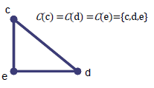
Obrázek 1 - Komponenta souvislosti

Strom
- souvislý graf bez cyklů
- přidáním libovolné nové hrany vznikne cyklus
- odebráním libovolné hrany přestane být souvislý
- má |V|-1 hran
- každé dva vrcholy jsou spojeny pouze jednou cestou
- pojmy: list, kořen

Reprezentace grafů v paměti

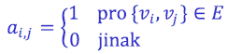
Matice sousednosti
- čtvercová matice A reprezentující vrcholy v₁ až v_{n}

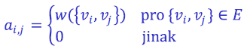
Matice vzdáleností
- čtvercová matice A reprezentující vrcholy v₁ až v_{n}

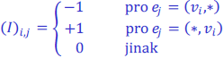
Matice incidence
- |V| = n, |E| = m
- obdélníková matice A o velikosti n krát m

Seznam sousedů
- implementováno spojovým seznamem
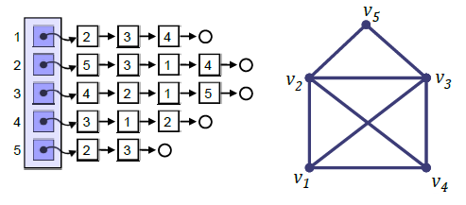
Obrázek 2 - Seznam sousedů pomocí spojového seznamu

DFS (Depth First Search)
- algoritmus prohledává graf do hloubky
- nejdřív se prohledají potomci a pak teprve sourozenci
- implementováno pomocí zásobníku (LIFO) nebo pomocí rekurze (paměťově náročnější)
- využití: zjišťování acykličnost a souvislosti grafu, hledání komponent souvislosti grafu, převod grafu na orientovaný les

dfs(Vertex v){
Stack to_visit = empty;
Vertices visited = empty;
to_visit.push(v);
while( !to_visit.empty() ){
v = to_visit.pop();
if( !visited.contains(v) ){
visited.add(v);
for( n in v.neighbors() ) {
to_visit.push(n);
}
}
}
}

BFS (Breadth First Search)
- algoritmus prohledává graf do šířky
- nejdřív se prohledají sourozenci a pak teprve potomci
- implementace úplně stejná jako DFS, akorát se použije místo zásobníku fronta (FIFO)

Topologické uspořádání
- binární relace nad grafem G, který je DAG
- relaci R(x,y) můžeme definovat např.: R(x,y) platí, právě když z x vede orientovaná cesta do y
- získáme např. po průchodu DFS
- používá se např. pro plánování na sobě závislých činností. Pokud tyto činnosti vykonáváme v topologickém pořadí, tak daná činnost bude vykonána až po všech činnostech, na kterých závisí

Minimální kostra grafu
- kostra H grafu G je stromový podgraf takový, že V(G)=V(H)
- min. kostra je taková kostra, která má sumu vah svých hran minimální

Jarníkův (Primův) algoritmus
- časová složitost je O( |V(G)| * |E(G)| )

K = {v₀}; // v₀ je libovolný vrchol
while( |V(K)| != |V(G)| ){
vybereme hranu $\left\{u,v\right\}∈E(G)$, kde $u∈V(K)$ a $v∉V(K)$ tak, aby $w(\left\{u,v\right\})$ byla minimální
K = K + {u,v}
}

Borůvkův algoritmus
- časová složitost je O( |E(G)| * log|V(G)| )

K = V(G);
while( K má alespoň dvě komponenty souvislosti ){
pro každou komponentu Ti grafu K vybereme nejlehčí incidentní hranu ti
všechny hrany ti přidáme do K
}

- na začátku každý uzel představuje jednu komponentu
- v každé iteraci se počet uzlů v komponentě minimálně zdvojnásobí, proto se alg. zastaví po maximálně log(|V(G)|) iteracích
- každá komponenta si pamatuje dosud nejlehčí hranu

Union-Find:
- každý uzel si pamatuje reprezentanta své komponenty
- sloučení dvou komponent znamená jejich propojení hranou a nastavení společného reprezentanta

Kruskalův („hladový“) algoritmus
- časová složitost je O( |E(G)| * log(|V(G)|) )

setřídíme všechny hrany vzestupně podle váhy
for(e in seřazené hrany){
if( K + e je acyklický graf ){
K = K + e;
}
}

- potřebujeme udržovat komponenty souvislosti, abychom určili, jestli hrana vytvoří cyklus (viz Union-Find)

Zdroje
[1] Genyk-Berezovskyj, Marko: Přednáška 1 z PAL.
https://cw.felk.cvut.cz/lib/exe/fetch.php/courses/a4m33pal/pal01.pdf

[2] Genyk-Berezovskyj, Marko: Přednáška 2 z PAL.
https://cw.felk.cvut.cz/lib/exe/fetch.php/courses/a4m33pal/pal02.pdf

[3] Mička, Pavel: Topologické uspořádání.
http://www.algoritmy.net/article/1381/Topologicke-usporadani

